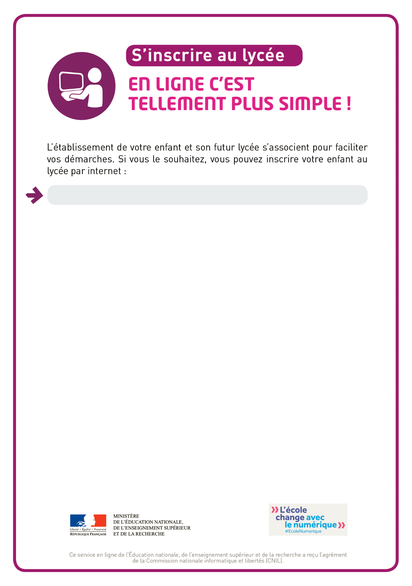

**POUR FINALISER L’INSCRIPTION VOUS DEVEZ :**

□ **Compléter et transmettre**, dans les meilleurs délais, les documents téléchargeables au lycée de votre enfant.   
*A titre d’exemple : formulaire pour le sport, notice de rentrée….*

□ **Répondre aux demandes ci-dessous** :

**Nom et Prénom de votre enfant :……………………………………………………………………………………**

Votre enfant était boursier l’an dernier

□ OUI □ NON

Nombre d’enfants à charge : …………… Nombre de frères et sœurs : …………….

Niveau(x) et lieu(x) de scolarisation :

……………………………………………………………………………………………………………………………………………………………………………………………………………………………………………………………………………………………………………………………………………………………………………………………………………………………………………………………………………………………………………………………………………………………………………………………………………………………………………………………………………………………………………………………………………………………………………………………………………………………………………………………………………………………………………………………………………..

Responsable légal 1 : ……………………………………………………………………………………………………………………

Responsable légal 1 : ……………………………………………………………………………………………………………………

Nom et adresse de l’employeur du légal 1 : .....................................................................................

..................………………………………………………………………………………………………………………….………………..

Date et Signature :

**http://bouquet-services.ac-orleans-tours.fr/**

**Renseignements médicaux * :**

Numéro et adresse du centre de sécurité sociale : ……………………………………………………………………….……………………………………………………………………………………………………………………………………………………………………………………………………………………………

Numéro et adresse de l’assurance scolaire : …………………………………………………………………………………………….…………………………………………………..

…………………………………………………………………………………………………………………………………………………

Nom et adresse et téléphone du médecin traitant : …………………………………………………………………….………………………………………………………………………….

………………………………………………………………………………………………………………………………………………..

Date du dernier vaccin anti tétanique : ……………………………………………….…………………………….……

|  |
| --- |
| *En cas d'accident, l'établissement s'efforce de prévenir la famille par les moyens les plus rapides. En cas d'urgence, un élève accidenté ou malade est orienté et transporté par les services de secours d'urgence vers l'hôpital le mieux adapté. La famille est immédiatement avertie par nos soins. Un élève mineur ne peut sortir de l'hôpital qu'accompagné de sa famille*. |

Autorisation de droit à l’image

□ OUI □ NON

Autorisation de sortie scolaire

□ OUI □ NON

Autorisation de communication par SMS

□ OUI □ NON

Autorisation de communication du courriel aux associations de parents d’élèves

□ OUI □ NON

*\* DOCUMENT NON CONFIDENTIEL à remplir par les familles à chaque début d'année scolaire.*

Si vous souhaitez transmettre des informations confidentielles, vous pouvez le faire sous enveloppe fermée à l'intention du médecin ou de l'infirmière de l'établissement